2018年成人高考高起点招生全国统一考试
史地综合
本试卷分第I卷(选择题)和第Ⅱ卷(非选择题)两部分。满分150分。考试时间120分钟。
第Ⅰ卷(选择题，共80分)
一、选择题：1～40题，每小题2分，共80分。在每小题给出的四个选项中。选出一项符合题目要求的。
1.西周统治者为了巩固统治，在政治上推行（ ）
A.郡县制 B.分封制 C.井田制 D.均田制
2.秦朝统一中国后，出台了一系列旨在加强中央集权的政策措施，属于紧急措施的是（ ）
A.修建驰道 B.统一货币 C.焚书坑儒 D.以吏为师
3.公元494年，北魏统治者为了加强对中原的控制，将都城迁至（ ）
A.长安 B.开封 C.洛阳 D.平城
4.隋炀帝在位时，多地发生农民起义，其中由翟让、李密领导的起义军称（ ）
A.黄巾军 B.红巾军 C.瓦岗军 D.太平军
5.在文学史上，元曲是与唐诗、宋词并称的文学形式，下列作品属于元曲的是（ ）
A.《蜀道难》 B.《钗头凤》 C.《窦娥冤》 D.《长恨歌》
6.雍正皇帝设立军机处的直接目的是（ ）
A.加强君主的权力 B.削弱宰相的权力
C.强化满洲贵族的特权 D.压制汉族官员的势力
7.《南京条约》规定中国开放的通商口岸主要分布在（ ）
A.珠江沿岸地区 B.长江沿岸地区
C.长江口以北沿海地区 D.长江口以南沿海地区
8.魏源提出“师夷长技以制夷”的思想，其中“长技”是指西方的（ ）
A.政治体制 B.思想文化 C.科学技术 D.经济制度
9.1911年10月10日晚，武昌城内新军工程营首先起义的革命党人是（ ）
A.孙中山、黄兴 B.蒋翊武、孙武
C.黎元洪、刘复基 D.熊秉坤、金兆龙
10.在长征途中，事实上确立了以毛泽东为核心的党中央的正确领导的会议是（ ）
A.八七会议 B.遵义会议 C.中共七大 D.中共七届二中全会
11.图1是中华人民共和国代表团出席联合国大会的照片，此次会议时间是（ ）
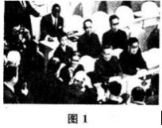
A.1949年 B.1971年 C.1978年 D.1981年
12.“双百方针”是中国共产党发展科学文化的一项基本方针，下列在这一方针指引下出现的文学作品是（ ）
A.《日出》 B.《雷雨》 C.《子夜》 D.《茶馆》
13.在15世纪末，最早支持开辟新航路的国家是（ ）
A.西班牙、葡萄牙 B.英国、荷兰
C.意大利、葡萄牙 D.西班牙、荷兰
14.文艺复兴时期，猛烈震撼了科学界和思想界，动摇了封建神学基础的学说是（ ）
A.地球中心说 B.太阳中心说 C.广义相对论 D.自由落体定律
15.将法国的封建专制制度推向顶峰的国王是（ ）
A.路易十四 B.彼得一世 C.腓烈特二世 D.路易十六
16.掀起了拉丁美洲独立运动的序幕，并成为了拉丁美洲的第一个独立国家是（ ）
A.墨西哥 B.哥伦比亚 C.海地 D.委内瑞拉
17.20世纪一二十年代，“又使中国回复到几个帝国主义国家共同支配的局面”的条约是（ ）
A.《四国公约》 B.《九国公约》
C.《五四海军条约》 D.《凡尔赛条约》
18.十月革命胜利后，为应对严峻的国际形势，巩固新生的无产阶级政权，苏维埃政府采取的措施包括（ ）
A.优先发展重工业 B.废除教会一切特权
C.全面推行农业集体化 D.实施战时共产主义政策
19.巴黎和会前，美国总统威尔逊提出“十四点原则”，根本目的在于（ ）
A.维护战后世界和平 B.攫取战后世界霸权
C.维持欧洲大陆均衡 D.惩罚与削弱德国
20.20世纪七八十年代，欧洲共同体在处理与苏联和东欧各国的关系上有别于美国，认为应发挥西欧技术、资金优势来维持和平局面，减少战争危险。这表明（ ）
A.西欧的独立自主倾向日益加强
B.美国已经失去了世界霸主地位
C.冷战的紧张对峙局面已经结束
D.西欧与美国出现意识形态分歧
中国“文房四宝”包括笔、墨、纸、砚。湖笔（见图2）诞生于浙江湖州，在元朝以前就闻名于世。湖笔为纯手工制作，制作工艺十分复杂。湖州山区的鸡毛竹是制作笔杆的主要原料，其特点是节稀杆直竹内空隙较小。目前，湖笔产业借力“互联网+”和特色小镇建设，实施“走出去”战略，积极开拓市场。据此完成21-23题。
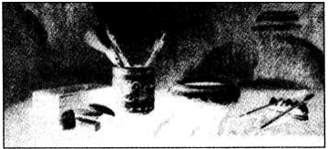
21.湖州发展毛笔产业、传承优秀地域文化的优势是（ ）
A.交通运输便利 B.生产工艺精湛
C.劳动力丰高 D.当地市场广大
22.如果是就近取材，用于制作湖笔笔杆的鸡毛竹应该生长在（ ）
A.天目山山麓地区 B.梵净山山麓地区
C.神农架山地区 D.武夷山山麓地区
23.目前，湖笔产业加大实施“走出去”的战略，其产品销售重点考虑的国家有（ ）
A.法国、爱尔兰 B.埃及、以色列
C.日本、新加坡 D.墨西哥、古巴
2015年3月26日，也门安全局势突然化，600多名中国公民受国也门，3月26日深夜，在附近海域执行任务的中国海军护航编队接到任务，从也门荷台达港和亚丁港撤侨到古布提港(位置见图3)。4月2日，编队完成撒价任务，并协助巴基斯坦等国公民撒离。据此完成24~26题
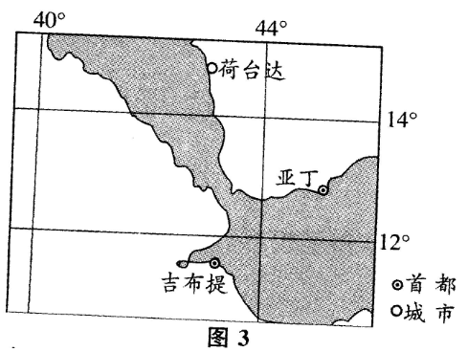
24.中国舰船将受困人员从荷台达港转移到吉布提港，通过的海峡是（ ）
A.曼德海峡 B.马六甲海峡 C.英吉利海峡 D.尔木海峡
25.荷台达港到吉布提港的直线距离接近（ ）
A.150千米 B.220千米 C.400千米 D.660千米
26.吉布提港位于北京(39"N，116°E)的（ ）
A.东南方向 B.西北方向 C.东北方向 D.西南方向
地处太平洋沿岸地中海气候类型区(图4阴彩所示)的洛杉，近年米千早程度加刷。为了确保城市居民用水，在降水稀少季节，市政部门陆续在大型水库中投入数千万个革果大小的黑色空心料速阳球。据此完成27～29题。
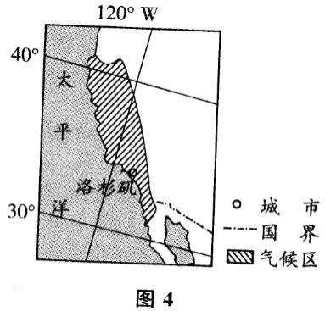
27.洛杉矶市政部门在大型水库中投放遮阳球的适宜时间是（ ）
A.2月 B.4月 C.7月 D.11月
28.向水库投放黑色塑料遮阳球，覆盖整个水库表面。此举措（ ）
①可减少阳光与水库水面的接触面积②反射阳光，增加水库水体温度③可控制藻类的大量繁殖，保护水质④成本较低，可避免产生光污染
A.①②③ B.①③④ C.①②④ D.②③④
29.长期以来，该城市在建筑设施等多方面重点防御的自然灾害是（ ）
A.龙卷风 B.强烈地震 C.泥石流 D.强沙尘暴
图5示意甲、乙两个海滨城市的位置及其气温变化。据此完成30～32题。
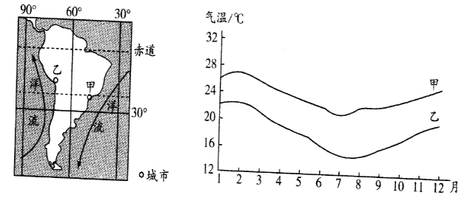
30.甲、乙两地都位于（ ）
A.西半球和南半球 B.东半球和南半球
C.西半球和北半球 D.东半球和北半球
31.甲、乙两地相比（ ）
A.甲地气温年较差大
B.两地春季气温相近
C.甲地年平均气温高
D.乙地夏季气温比甲地冬季气温低
32.甲、乙两地纬度位置相近，但气温差异较大。主要影响因素是（ ）
A.海拔差异 B.年降水量差异 C.大气环流 D.洋流
图6示意我国某省铁路的分布。该省在古代就是全国重要导道和滑运必经之地。知今铁路四通八达，地方铁路里程居全国各省(市、区)之首。据此完成33～35题
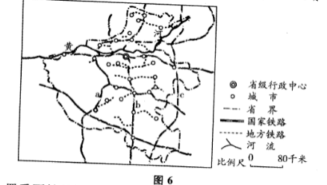
33.古人对该区域位置重要性的评价是（ ）
A.九省通衢之地 B.襟山望海，辅之地
C.文化汇流，丝绸之路要冲 D.得中原者得天下
34.三条纵贯该省南北的铁路干线中，b铁路线是（ ）
A.院海铁路 B.焦枝铁路 C.京广铁路 D.京九铁路
35.该省铁路线呈（ ）
A.放射状分布 B.同心圆状分布 C.扇形分布 D.网格状分布
我国新和田地区(位置见图7)以盛产玉石闻名中外。藏在南部高山地区的玉石矿床，因为山体岩层受到风化、侵饿而破并出露地表，在流水作用下被运到河流下游并沉积下来。该地的玉石开历史悠久，古人采玉的方法以河中“玉”“暗玉”为主。据此完成36～38题。
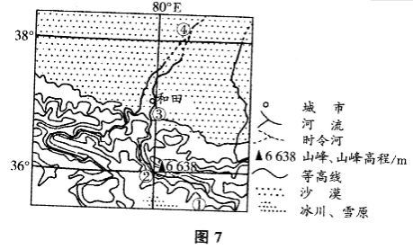
36.流经和田的河流发源于（ ）
A.昆仑山 B.天山 C.都连山 D.秦岭
37.古时最容易发现玉石的地方在图7所示的（ ）
A.①地 B.②地 C.③地 D.④地
38.该地采玉的最佳时期是（ ）
A.春季 B.夏季 C.秋季 D.冬季
我国东部和中部地区的降水受手风彩响很大。随着季风的进退，降水有明显的李节变化图8示意我国雨带位置的变化。据此完成39～40题
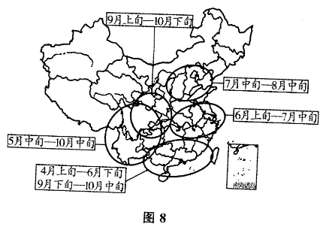
39.在东部地区，雨带自南向北推进的主要原因是（ ）
A.夏季风北上 B.冬季风势力越来越强
C.台风活动频紧 D.夏季风势力减弱
40.如果雨带长时间停留在江准地区，带来的影响是（ ）
A.华南台风增多 B.东北降水增多
C.西南降水偏少 D.华北降水偏少
第Ⅱ卷(非选择题，共70分
二、非选择题：41～45小题。共70分。
41.回答问题。
简述两汉时期我国医学发展取得的主要成就及其历史地位

42.阅读材料，回答问题。
我们开放了十四个沿海城市，都是大中城市。我们欢迎外资，也欢迎外国先技术。管理也是一种技术。这些会不会冲击我们的社会主义呢?我看不会的。因为氧国是以社会主义经济为主体的。社会主义的经济基础很大，吸收几百化、上千亿外资，冲去不了这个基础，吸收外国资金肯定可以作为我国社会主义建设的重要补充 ——邓小平《建设有中国特色的社会主义》(1984年6月)
概述十一届三中全会以后我国对外开放局面的形成

43.阅读材料，回答问题。
在19世纪初，以普鲁士为首的许多邦已经对封建农奴制进行了改革，除农民对地主的人身依附关系，允许农民赎买与土地有关的封建义务。在五六十年代，德意志的经济有了长足的发展，全德出现了工业建设的热湖。普鲁士的工业走在最前面，鲁你、西里西亚及萨尔等地区的工业居全德首位，工业生产与军事工业的发展密切相联，鲁尔工厂生产的大炮，更是出于军事上的需要。普鲁士拥有欧洲最强大的陆军，军队词练有素，有铁的纪律，因而战斗力很强。俾斯麦始终竖持，应由普鲁士来完成德国纯一。——刘昌、王觉非主编:《世界史·近代史编)下卷
概述普鲁士统一德意志的有利条件并分析其影响。

44.阅读图文材料，完成下列要求，
材料一 里萨湖是东南亚最大的淡水潮治，通过里萨河同公河相连(见9)，有漏公河的“天然蓄水池”之称。丰水期，吃水4米左右的船只可以通过河流到达潮区周圆地区，水运便捷。
材料二 雨季(6～10月)来临时，公河水位上源，河水经洞里河流入河里萨潮，潮治水深可达10米，湖面超过1万平方千米早手(11～5月)，湖治水深的1米，湖水经润里萨河流入湄公河
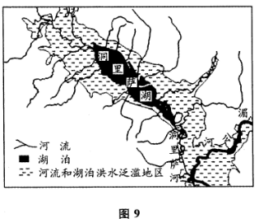
(1)指出洞里萨湖地区适合通航的时间，并说明原因。
(2)分析沿湖的民居以高架木屋为主的原因。
(3)归纳洞里萨湖地区发展水稻种植的有利自然条件。

45.阅读图文材料，完成下列要求。
材料一 油橄槐原产于地中海沿岸。甘肃隗南是我国油橄榄优势产区，主要分布在白龙文江、白水江的千早河答地带(国10)，这里属亚热带气候，冬温较高。
材料二 油种植因道宜建在:坡度不大、エ程量小、土层较厚，有一定水利条件的荒山荒坡；或者土层厚，面积大，虽无水利条件，但可集雨节灌的荒山荒坡；或者粮食产量不高，但有灌溉条件的农田或撂荒地
材料三 目前该地油橄榄种植的主要问题是植株分散、单产不高。为改变这种状况，当地积极推广集中连片式油橄榄种植因建设，打造品牌，提高单位面积产量
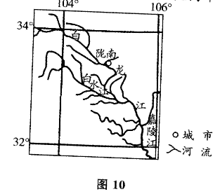
(1)简述地中海气候的主要特点。
(2)分析陇南发展油橄榄种植的有利和不利的自然条件。
(3)试说明该地发展集中连片式种植园开发模式的优势。

2018年成人高考高起点招生全国统一考试
史地综合试题答案解析
1.【答案】B
【解析】为了巩固奴隶制度国家政权，西周统治者先后把王族、功臣和现代贵族分封到各地封邦建国做诸侯，以便于控制幅员辽阔的疆土。秦朝废除分封制，推行郡县制；西周在经济上推行井田制；均田制实行于北魏至唐朝时期，故排除A、C、D三项
2.【答案】B
【解析】秦朝统一后，秦始皇下令统一度量衡，统一货币，在加强中央集权的同时更便利了经济发展，故选B。修建驰道，便利交通往来，促进经济发展；焚书坑儒、以吏为师均是秦朝在思想文化领域加强控制的措施。
3.【答案】C
【解析】公元494年，北魏孝文帝将都城从平城迁到洛阳。迁都洛阳是北魏孝文帝改革的重要措施之一，与实行均田制、采用汉姓、改穿汉服、与汉族通婚等措施一起促进了北方民族的大融合。
4.【答案】C
【解析】瓦岗军是隋末农民起义军中战斗力最强的队伍，领导者是翟让和李密。黄巾军事东汉末年张角领导的农民起义军；红巾军是元朝末年韩山童、刘福通领导的起义军；太平军是清朝后期洪秀全、杨秀清领导的农民起义军。
5.【答案】C
【解析】《窦娥冤》全称《感天动地窦娥冤》，是元代戏曲家关汉卿创作的杂剧，控诉了贪官草菅人命的黑暗现实，刻画了窦娥这一个性鲜明的女性形象。李白的《蜀道难》和白居易的《长恨歌》均属于唐诗，陆游的《钗头凤》属于宋词。
6.【答案】A
【解析】雍正七年（1729年），为方便用兵西北，雍正皇帝设立中枢权力机关——军机处，是皇权得到进一步加强。军机处的设置，标志着我国封建君主专制主义中央集权制度发展到顶峰。
7.【答案】D
【解析】《南京条约》是中国近代史上第一个不平等条约，其中重要一项是五口通商，即开放广州、厦门、福州、宁波、上海五处为通商口岸，允许英国人居住并设派领事。从地理位置上可以判断，以商务处通商口岸均是沿海地区，且在长江入海口以南。
8.【答案】C
【解析】“师夷长技以制夷”是清末思想家魏源在《海国图志》中提出的著名主张。他认为，“夷之长技三：一战舰，二火器，三养兵练兵之法”。它强调引进西方的先进工业技术，由自己制造船炮。可见，这位近代中国“睁眼看世界”的代表人物倡导学习西方先进科学技术。
9.【答案】D
【解析】1911年10月10日，湖北革命新军工程营的革命党人熊秉坤、金兆龙等首先起义，新军各营闻风起义，第二天攻陷总督衙门，占领武昌，革命首先在武汉三镇取得胜利。蒋翊武、孙武分别是武昌起义的总指挥和参谋长。
10.【答案】B
【解析】1935年1月，中国共产党在遵义召开中央政治局扩大会议。遵义会议结束了网名“左”倾冒险主义在党中央的领导，确立了毛泽东为代表的新的中央的领导地位。长征发生在1934年10月-1936年，八七会议（1927年8月7日）、中共七大（1945年4月23日-6月11日）、中共七届二中全会（1949年3月5日-13日）在时间上均不符合题意。
11.【答案】B
【解析】1971年第26届联合国大会以压倒多数通过第2758号决议，恢复中华人民共和国在联合国的合法权利，中华人民共和国重新取得了安理会常任理事国的席位。中国代表团团长是乔冠华。
12.【答案】D
【解析】“百花齐放，百家争鸣”是1956年毛泽东在《关于正确处理人民内部矛盾的问题》中提出的繁荣社会主义文化的方针。几部作品出现的时间：曹禺《日出》是1936年，曹禺《雷雨》是1934年，茅盾《子夜》是1932年，老舍《茶馆》是1957年。
13.【答案】A
【解析】1492年，哥伦布在西班牙王室的资助下，率船队横渡大西洋，到达美洲，开辟了通往美洲的新航路。1487年，葡萄牙人迪亚士为开辟一条通往东方的新航路，在过往的鼓励下，组织船队沿着非洲海岸向南航行，到达非洲最南部的好望角。
14.【答案】B
【解析】文艺复兴时期是在14-16世纪，地心说是长期盛行于古代欧洲的宇宙学说，于古希腊时代提出；日心说是哥白尼于1543年出版的《天体运行论》中提出的，它动摇了封建神学宣扬的地心说，是自然科学摆脱了神学羁绊；广义相对论是爱因斯坦于1915年完成；自由落体定律是伽利略于1590年提出的，奠定了经典力学的基础。
15.【答案】A
【解析】法国从5世纪进入封建社会，在15世纪基本确立封建专制制度，路易十四（1643-1715年在位，号称“太阳王”）执政时期，专制王权达到顶峰，被伏尔泰称为“路易十四时代”。彼得一世是俄国沙皇，腓特烈二世是普鲁士王国国王，路易十六是法国历史上唯一被处决的国王。
16.【答案】C
【解析】在法国大革命的影响下，1791年海地黑人举行大规模起义，经过十多年的艰苦斗争，海地人赶走了西班牙和法国殖民军，于1804年宣告独立，成立了拉丁美洲第一个独立的国家——海地共和国，掀起了拉丁美洲独立运动的序幕，墨西哥独立于1821年，哥伦比亚独立于1819年，委内瑞拉独立于1811年。
17.【答案】B
【解析】1921年-1922年，美国、英国、日本、法国、意大利、荷兰、比利时、葡萄牙、中国在美国华盛顿举行国际会议。会上签订了《九国公约》，名义上是尊重中国的独立和领土完整，实质上打破了一战期间日本独霸中国的局面，“又使中国回复到几个帝国主义国家共同支配的局面”。
18.【答案】D
【解析】十月革命胜利后，俄国反动势力勾结国际帝国主义势力，向新生的苏维埃政权猖狂进攻。对此，苏维埃政府实施战时非常措施——战时共产主义政策，在极端困难的战争条件下最大限度地集中全国的财力、物力，从而保障了军事上的胜利，巩固了新生的无产阶级政权。
19.【答案】B
【解析】在巴黎和会前，美国总统威尔逊提出“十四点原则”，作为结束第一次世界大战的纲领及战后世界的蓝图。威尔逊为反对英法等国撇开美国秘密分割世界，提出反对秘密外交；为了取代英国的海上霸权，主张海上自由；为了确立美国的商业霸权，要求废除经济壁垒；为使美国成为世界盟主，建议创立国际联合机构。
20.【答案】A
【解析】冷战局面是在20世纪90年代初结束的，故排除C项；西欧与美国均为资本主义国家，意识形态完全一致，故排除D项。
21.【答案】B
【解析】湖笔制作是纯手工制作，工艺复杂，湖州发展毛笔产业、传承地域文化的优势条件是生产工艺精湛。
22.【答案】A
【解析】影响现代工业布局的因素有五个：自然条件、经济因素、社会协作条件、劳动力和技术因素、环境因素。湖笔制作工艺是具有鲜明地域特色的湖笔文化的重要组成部分。说明制作毛笔的工厂靠近原料产地，四个选项中最靠近湖州的是天目山。
23.【答案】C
【解析】日本、新加坡受东亚文化的影响，有使用毛笔的传统，在这些地区会有广阔的市场；法国、爱尔兰、埃及、以色列、墨西哥、古巴这些国家不使用毛笔，没有市场。
24.【答案】A
【解析】曼德海峡位于43°20′E，12°40′N，亚洲阿拉伯半岛西南端和非洲大陆之间，连接红海和亚丁湾。
25.【答案】C
【解析】根据荷台达港和吉布提港的经纬度可知，两者纬度相差不大，按在同一条经线上计算，两者纬度相差约为3.5°，在经线上，纬度每差1°，实地距离大约为111千米。所以3.5*111=388.5千米，接近400千米。
26.【答案】D
【解析】由图可知，吉布提港大约在11.5°N，43°E；北京为39°N，116°E，吉布提港在北京的西南方向。
27.【答案】C
【解析】洛杉矶为地中海气候，夏季炎热干燥，高温少雨，冬季温和湿润。冬季气候在5℃-10℃，夏季21℃-27℃。所以为了确保城市居民用水，遮阳球应在夏季投放。
28.【答案】B
【解析】遮阳球能够防止灰尘或其他异物污染水库，阻止湖水因天然化学反应而产生溴化物，并且能防止藻类繁殖。球体为黑色，可有效拦阻紫外线照射，从而减少湖水蒸发量。
29.【答案】B
【解析】洛杉矶地区位于美国西海岸，正好处于全球最大的地震带——环太平洋地震带范围内，是一个地震高发地区。后来勘测发现，它还处于一个活动断层之上。
30.【答案】A
【解析】由赤道、南回归线和30°纬线可知甲、乙都在南半球，根据经线自西向东逐渐减小可知甲、乙都在西半球。
31.【答案】C
【解析】根据图5甲、乙两地的全年气温分布可确定甲地年平均气温高。
32.【答案】D
【解析】图中甲、乙两地的纬度位置相近，但甲地受到巴西暖流的影响，气温偏高。乙地受到秘鲁寒流的影响，气温偏低。
33.【答案】D
【解析】由图可知是河南省，河南省位于中原地区，古人对该地区位置的重要性评价为“得中原者得天下”。
34.【答案】C
【解析】由图可知，a为焦柳线，b为京广线，c为京九线
35.【答案】D
【解析】由图可知为网格状分布
36.【答案】A
【解析】根据图中的等高线可以判断和田位于山脉的北侧，河流由南向北流经和田，再结合经纬度可以判断河流发源于昆仑山，该河为玉龙喀什河。
37.【答案】C
【解析】玉石矿藏因受风化、侵蚀而破碎并出露地表，在流水作用下被搬运到河流下游，由于古代采玉的主要方法是在河水较少时在河床上“捞玉”，可见玉石颗粒较大，③地处于河流流出山口地段，流速变缓，有利于泥沙沉积。
38.【答案】C
【解析】玉龙喀什河位于我国西北内陆地区，河流主要的补给方式是高山冰雪融水，夏季气温高，冰雪融化量大，河流水量大；秋季气温降低，河流水量减少，河床裸露，是古代在河床上捞玉的最佳季节。
39.【答案】A
【解析】夏季风的进退影响到我国大陆东部雨带的推移，每年4月开始夏季风北上，雨带大致由南向北推移；约6月中旬至7月中旬长江中下游地区迎来阴雨绵绵的梅雨季节；7-8月份主要雨带继续北已到达华北及东北南部等广大北方地区；9月后夏季风势力减弱由北向南撤退，10月份雨带基本上撤出我国大陆。
40.【答案】D
【解析】如果雨带长时间停留在江淮地区，易造成江淮地区降水增多，雨带在相应的时间内到到不了华北地区，从而造成华北地区降水减少。
41.【答案】
（1）战国问世、西汉编定的《黄帝内经》是我国现存较早的中药医学文献，它奠定了我国医学的理论基础。
（2）东汉的《神农本草经》是我国第一部完整的药物学著作。
（3）东汉末年著名医学家张仲景著有《伤寒杂病论》一书，他在书中全面阐释了中医理论和致病原则，奠定了中医治疗学的基础。
（4）东汉末年著名医学家华佗，他擅长针灸和外科手术，制成了一种麻醉药剂，叫“麻沸散”。华佗是世界上最早采用全身麻醉方法的医生，他还创制了“五禽戏”。
42.【答案】党的十一届三中全会实现了建国以来历史性的伟大转变。随着改革开放的深入，我国首先在条件较好的东南沿海地区实行了对外开放，并逐步形成了“经济特区-沿海开放城市-沿海经济开发区-内地”这样一个多层次、有重点、点线面结合的全方位对外开放格局。
43.【答案】
（1）普鲁士封建农奴制的改革
（2）德意志资本主义经济的长足发展，为统一民族国家的建立奠定了经济基础。
（3）普鲁士工业的发展带动了军事力量的提升，拥有强大的军队。
影响：经济发展，军事力量的壮大，为德意志的统一奠定了基础。
44.【答案】
（1）洞里萨湖适合通航的时间为6-10月。对于内河航运，首先要考虑水深条件是否能顺利通航。由材料可知，这里属于东南亚地区，是热带季风气候，湖泊水深季节变化大，河道水深也会有季节变化。所以通航最佳时间应在雨季，河道水深的时间。洞里萨位于北半球，雨季在6-10月，河流水量大，是通航的最佳时间
（2）洞里萨湖与湄公河相连，雨季，洞里萨湖水位可上涨10米，湖面超过1万平方千米；旱季，洞里萨湖水深约为1米。这样就导致流域内居民收到湖水上涨的影响，居民以高价木屋为主，适应湖水涨落，利于搬迁。
（3）属热带季风气候，气候湿润，夏季降水丰富；土壤肥沃；林尽水源，灌溉条件良好。
45.【答案】
（1）地中海气候的特点：夏季炎热干燥，冬季温和多雨
（2）有利条件：距海远，有高山阻挡，光线充足。地处亚热带，冬季温和，夏季高温。位于河谷地带、热量充足。不利条件：年降水量偏少。
（3）①该地区除雨型不同、年降水量偏少外，其他气象要素都与世界油橄榄主产区的地中海沿岸国家相似，是中国油橄榄优先发展的优势区域。②该地处于坡度不大的山区，荒坡较多，并且有一定的水力条件，适宜建种植园。③陇南邻近陕西和四川，有大量的劳动力。④政府扶持和技术支撑。

